2018年北京市朝阳区初三物理试卷评析

一、总体评析
2018年北京朝阳初三期末统考刚刚结束，本次朝阳期末统考受到中考改革的影响，难度较往年有所下降，但对比2017年北京中考，难度上基本持平，所以，如果想得高分或满分，还是需要考生有深厚的积淀。因为2018年中考是中考改革的第一届，因此这次朝阳期末考试的命题原则对2018年中考备考有重要的指导作用。
纵观全卷，本次考试有以下几个特点：第一，依据刚刚发布的《中考说明》，题目数量、分值发生了变化：题目数量进行了缩减，分值降为90分。第二，题目难度适中，考试体现稳重求变，全卷以简单题和中档题为主，重视基础知识和基本技能的同时，也把学生的学习过程、学生多年的积淀考出来了。第三，试卷命题灵活，凸显实验的重要性，得实验者得天下；同时，进一步注重学生解决生活中实际问题的能力，考题与生活实际、前沿科学、历史文化等联系紧密，注重考察学生的平时积累。
二、题型分数分配、难易划分及考点分布情况
1.全卷满分为90分，题型及分值分配如下：
单选题15个每题2分共30分
多选题7个每题2分共14分
实验解答题有12道题共36分
科普文阅读1篇题共4分
计算题2道题共6分
2.全卷难易程度划分如下：

难度 | 分值 | 题号
简单题 | 52 | 1-9、11-13、16-18、21、24、25、27、29、30、32、35（1）、36
中档题 | 25 | 10、14、19、20、26、28、33、34、37
难题 | 13 | 15、22、23、31、35（2）
3.从卷面看，各模块的考查特点如下：
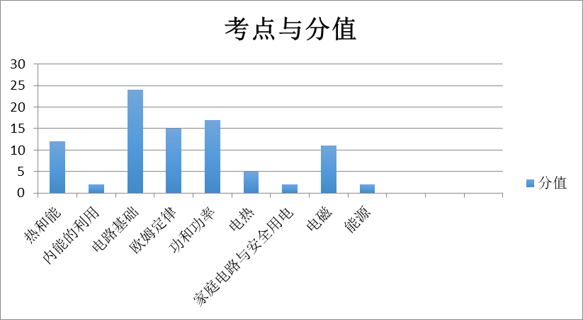
热与能及其利用是期中考试中的重点知识内容，但是在期末考试中仍然占有一定的比重，不过考查方式相对比较简单，更多的注重学生对基础概念的理解，多出现在选择题当中。
电学基础知识相对考的分值较多，虽然这部分知识在期中考试中已经进行考查，但看的出朝阳对基础知识的重视程度还是很高。这部分内容所占分值24分左右，题目以电路设计、电路改画、电路故障等经典考点为主，但是由于实验选择取消，所以这部分内容有一些合并到了多选题，对于基础不扎实的同学，要针对性的复习。
欧姆定律这部分知识所占比重也相对较大，考查方式以实验为主：特殊方法测电阻（26题）和设计实验（34题）都是很有难度的题目，是本次考试中的拉分项。这就需要学生在学习过程中真掌握解决实验题的核心方法。本次考试对欧姆定律实验的数据处理，也进行了考察，如30题。
电功、电功率这部分知识的重要性不言而喻，接近20分。主要考查实验题和计算题。其中15题、27题、28题都是这个部分难度较大的题目。
焦耳定律及家庭电路的考查中规中矩，都是以课本经典内容为原型稍加变化，此处小心做题，避免马虎即可。
电磁和能源这部分也有10多分，虽然分数占比上不是很大，但是，这部分题目别有新意，别具一格。如第33题结合科技馆的实验展品，充分考查学生的综合能力，强调方法的重要性。同时，科普文阅读中通电导线在磁场中受力这个知识点的考查也有较大难度，需要学生有领悟新知识、处理新问题的能力。

三、命题特点分析
1.考试灵活度增大
这次考试稳中求变，在试卷较难的题目中，灵活度明显增大，以23题为例：与以往明确给出电源正负极，知道电流方向不同，本题创造性的通过发光二极管的特性来考查学生接受新事物、运用旧知识的能力。包括全卷较有难度的第29题，命题很灵活，真正考查了学生对控制变量法的理解。31题考查了学生动手实践、观察和判断的能力，不仅要求学生有发现问题的能力还要求学生能够解决问题。20题的考查方式紧贴中考，关注于学生平时课上对演示实验的观察和理解，更注重学生对所学知识的运用。试题的灵活度增加也是近几年中考改革的方向，考生必须能适应这种变化、并灵活处理，才能稳赢中考。
2.强调用课内知识解决课外问题
从近几年中考改革的情况来看，物理考试更加注重生活，体现从物理走向生活，强调考生用课本内的知识解释课本以外问题的能力。另一方面，中考改革也强调“把社会大课堂考出来”，让学生走出校园，来到实验室、科技馆。科技馆相关题目也多次出现在中考题和模拟考试中，如本次考试33题就将变压器的相关知识与电和磁的知识内容结合，考查学生接受新知识的能力。相比较过往的繁杂计算，这样的考查方式，实质上对学生的能力提出了更高的要求。
3.强调信息筛选的能力
新中考改革强调自主学习，自主学习的前提是阅读能力。阅读的核心是筛选重要的信息，如科普阅读35题很好的考查了学生的阅读和筛选信息的能力；27题、30题很好的考查了学生的信息处理能力。
综上所述，本次朝阳初三期末统考，全面的考查了热与能及电学的知识，也渗透出了中考的方向，也希望广大考生能够把握中考方向，在2018年的中考中取得骄人的成绩。

